Контрольная работа
«Древний Восток»
Вариант I
Задание 1.
Узнай страну по описанию. Запиши её название.
Страна лежала между двумя реками – Тигром и Евфратом. Почвы в ней удивительно плодородны, а разливы рек проходили очень бурно, вода сносила на своём пути всё. Жители делали для орошения полей каналы. Города обычно строили на берегу реки или возле канала. Главными городами в этой стране были Ур и Урук.

Задание 2.
Вставь пропуски в описание Древней Индии.
Северная граница Индии проходит по _____________(1) — самым высоким в мире горам. Две большие реки — _________(2) и __________(3) — дают жизнь людям и растениям. Густые непроходимые леса, которых много в Индии, называются ____________(4).

Задание 3.
Рассмотри картинки. Каково название каждого вида письменности? К какой стране они относятся? Результаты занеси в таблицу.

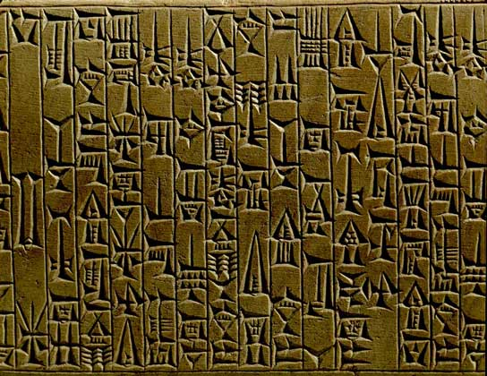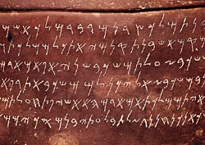
1
2
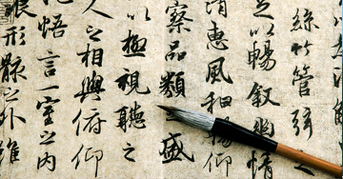
 | Название | Страна
1
2
3
3
3

Задание 4.
Известно, что правитель Двуречья Хаммурапи начал управлять страной в 1792 г. до. н.э. В 221 г. до. н.э. Цинь Шихуан объединил весь Китай под своей властью. А поход Персидского царя Кира Великого в Вавилон состоялся в 538 г. до. н.э.
Расположи эти события в правильной последовательности на ленте времени. Подпиши также, к какому веку это событие относится.
Р.Х.

Задание 5.
Рассмотри иллюстрацию. На ней изображена сцена из Библейского сказания. Что это за история? Напиши её небольшой пересказ.
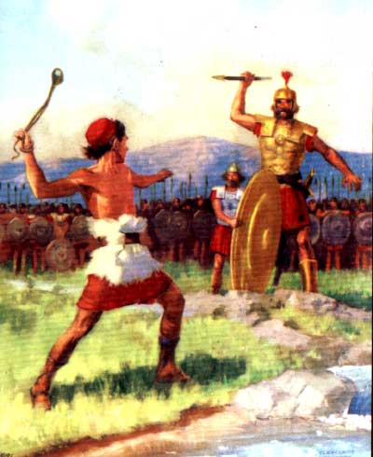

Задание 6.
Найди верное соответствие.
- Воины
- Жрецы
- Слуги
- Земледельцы
А. Брахманы
Б. Кшатрии
В. Вайшьи
Г. Шудры

Задание 7.
Что такое колония? Какой народ занимался их основанием? Для чего? Напиши небольшой рассказ об этом.

Контрольная работа
«Древний Восток»
Вариант II
Задание 1.
Узнай страну по описанию. Запиши её название.
Страна располагалась на берегу Средиземного моря. Там не было крупных рек и широких долин, чтобы заниматься земледелием. Места для пастбищ для скота тоже почти не было. Зато жители страны активно занимались торговлей в самых крупных портовых городах – Тире, Сидоне и Библе.

Задание 2.
Вставь пропуски в описание Древнего Китая.
Самыми крупными реками, протекающими по территории Китая являлись _____________(1) и ______________(2). Большую часть страны покрывали горы. На севере жили воинственные племена кочевников, постоянно нападавших на страну. Это были племена ___________(3). Чтобы защититься от них правитель Китая Цинь Шихуан повелел построить огромное сооружение ________________________________(4).

Задание 3.
Рассмотри картинки. Каково название каждого вида письменности? К какой стране они относятся? Результаты занеси в таблицу.
2
1
 | Название | Страна
1
2
3
3
3
Задание 4.
Известно, что поход Персидского царя, сына Кира Великого, в Египет состоялся в 525 г. до. н.э. Правитель Двуречья Хаммурапи начал управлять страной в 1792 г. до. н.э. А в 221 г. до. н.э. Цинь Шихуан объединил весь Китай под своей властью.
Р.Х.
Расположи эти события в правильной последовательности на ленте времени. Подпиши также, к какому веку это событие относится.

Задание 5.
Рассмотри иллюстрацию. На ней изображена сцена из Библейского сказания. Что это за история? Напиши её небольшой пересказ.
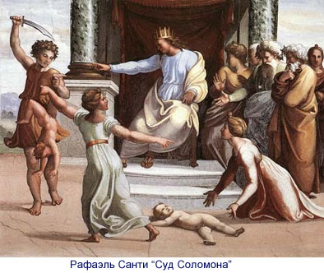

Задание 6.
Найди верное соответствие.
- Слуги
- Воины
- Жрецы
- Ремесленники
А. Брахманы
Б. Кшатрии
В. Вайшьи
Г. Шудры

Задание 7.
Кто такие кочевники? Какие кочевые народы ты можешь назвать? Каковы их основные занятия? Напиши небольшой рассказ об этом.

